Digitalklokke
Situasjonsbeskrivelse
I denne oppgaven får du utdelt et klassediagram som viser strukturen til en digital klokke. Diagrammet består av to klasser: Tallviser og Digitalklokke.
Husk: strek med sort diamant betyr «Del av» og man ser at Digitalklokken HAR to attributter som ER Tallvisere.
Tallviser representerer en enkel teller med en verdi og en maksimal verdi. Den kan brukes for timer og minutter.
Digitalklokke består av to tallvisere, en for timer og en for minutter, og har metoder for å stille inn tiden, la tiden gå og vise tiden som tekst.

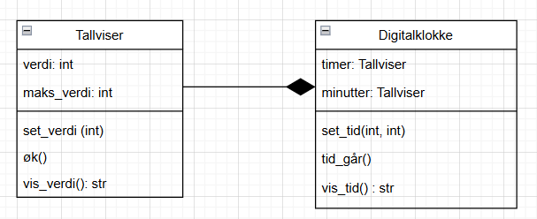
Oppgave 5a
Forklar diagrammet ved å beskrive relasjonen mellom klassene og hva klassene representerer.
Du skal også identifisere og forklare attributtene og metodene i klassene.
Oppgave 5b
Implementer klassene i ditt programmeringsspråk ved å lage klassen Tallviser med alle nødvendige attributter og metoder, og ved å lage klassen Digitalklokke, som bruker to instanser av klassen Tallviser.
HINT: Bruk funksjonen sleep fra biblioteket time sammen med en while løkke til å la tiden gå.
Oppgave 5c
Implementer et testprogram som oppretter en instans av klassen Digitalklokke, og som tester metodene for å stille inn tid, la tiden gå og vise tiden. Test også at 60 minutter blir til en time når klokken går.
Oppgave 5d
Implementer nødvendig håndtering av feil og unntak i programmet.
Hvis du allerede har skrevet programmet slik at dette er håndtert, trenger du bare å påpeke dette med kommentarer i koden.

